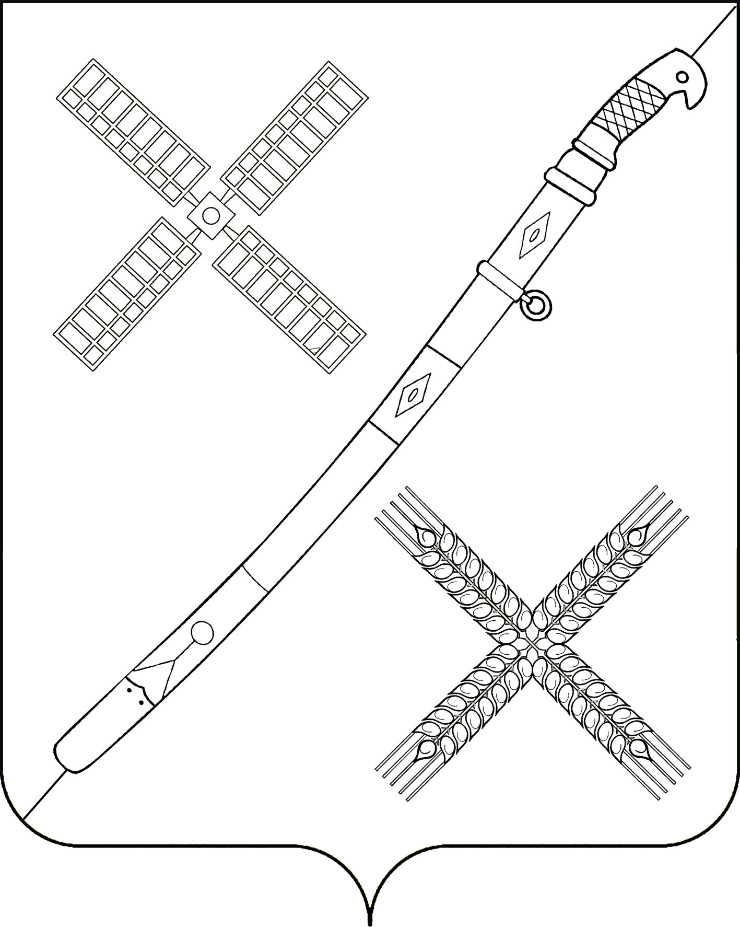
СОВЕТ
КРАСНОГВАРДЕЙСКОГО СЕЛЬСКОГО ПОСЕЛЕНИЯ
КАНЕВСКОГО РАЙОНА

РЕШЕНИЕ

____________________ № _______
поселок Красногвардеец

О передаче части полномочий по решению отдельных вопросов местного значения Красногвардейского сельского поселения в сфере организации ритуальных услуг муниципального образования
Каневской район на 2022 год

В соответствии с пунктом 22 части 1 статьи 14 Федерального закона от 06 октября 2003 года № 131-ФЗ "Об общих принципах организации местного самоуправления в Российской Федерации", статья 2 Закона Краснодарского края от 08 августа 2016 года № 3459-КЗ «О закреплении за сельскими поселениями Краснодарского края отдельных вопросов местного значения городских поселений» Уставом Красногвардейского сельского поселения Каневского района, Совет Красногвардейского сельского поселения Каневского района, решил:
1. Администрации Красногвардейское сельское поселение Каневского района заключить соглашение с администрацией муниципального образования Каневской район соглашение о передаче части полномочий по организации ритуальных услуг:
1.1. Передать муниципальному образованию Каневской район полномочия по решению отдельных вопросов местного значения Красногвардейского сельского поселения Каневского района в сфере организации ритуальных услуг.
1.2. Часть полномочий передается с момента подписания соглашения до 31 декабря 2021 года.
2. Утвердить Методику определения объема иных межбюджетных трансфертов, предоставляемых бюджету муниципального образования Каневской район из бюджета Красногвардейского сельского поселения Каневского района для осуществления полномочий поселения.
3. Установить, что администрация Красногвардейского сельского поселения Каневского района перечисляет межбюджетные трансферты на осуществление переданных полномочий, установленных соглашением.
4. Контроль за выполнением настоящего решения возложить на постоянную комиссию Совета Красногвардейского сельского поселения Каневского района по вопросам бюджета, налогам и сбору, по имуществу и землепользованию (Сабанов).
5. Решение вступает в силу со дня его подписания.

Глава Красногвардейского сельского
поселения Каневского района Ю.В.Гринь
Приложение № 1
к решению Совета Красногвардейского
сельского поселения Каневского района
от__________________ №_________

Методику определения объема иных межбюджетных трансфертов, предоставляемых бюджету муниципального образования Каневской район из бюджета Красногвардейского сельского поселения Каневского района для осуществления полномочий поселения

1. Общие положения

1.1. Методика определения объема иных межбюджетных трансфертов, предоставляемых бюджету Каневского муниципального района (далее – бюджет района) из бюджета Красногвардейского сельского поселения Каневского района (далее - Поселение) для осуществления полномочий поселения (далее - методика), устанавливает порядок расчета иных межбюджетных трансфертов, предоставляемых бюджету района из бюджета Красногвардейского сельского поселения Каневского района для осуществления полномочий поселения (части полномочий), передаваемых для исполнения Каневскому муниципальному району.
  - Расчет осуществляется в рублях.

Порядок расчета иных межбюджетных трансфертов

1.1. Размер иных межбюджетных трансфертов, необходимых для выделения из бюджета поселения (в рублях), рассчитывается по формуле:

Нгод = Н х 12 мес, где
Нгод - годовой объем финансовых средств на осуществление отдельных полномочий;
Н - месячный норматив финансовых средств на осуществление отдельных полномочий, который рассчитывается по формуле:
Н = В х Ч + М, где
В — среднее время на исполнение передаваемого полномочия в месяц - часов;
Ч — стоимость одного рабочего часа (рассчитанная как сумма 1/12 годового фонда оплаты труда и начислений на него по должности ведущего специалиста Красногвардейского сельского поселения Каневского района, деленная на среднее количество рабочих часов в месяц) - в рублях.
М - расходы на материально - техническое обеспечение, в состав которого входят канцелярские товары, бумага, картриджи для принтеров, обслуживание вычислительной техники и оргтехники, оплата за обслуживание программ, услуг связи и пр. Данный показатель составляет не более 12 процентов от величины В х Ч.
1.2. Передача полномочий поселения (части полномочий) для исполнения муниципальному району ежегодно оформляется соглашением о передаче полномочий (части полномочий).
1.3. Конкретная сумма иных межбюджетных трансфертов, предполагаемая к перечислению в бюджет района из бюджета муниципального образования - Красногвардейское сельское поселение Каневского района для осуществления полномочий поселения (части полномочий), определяется согласно утвержденной методике и устанавливается сторонами, подписывающими соглашение о передаче полномочий в тексте соглашения о передаче полномочий. Также в тексте соглашения предусматриваются сроки перечисления иных межбюджетных трансфертов бюджет района.
1.4. Иные межбюджетные трансферты, необходимые для осуществления передаваемых полномочий, предусматриваются в соответствующем решении представительного органа местного самоуправления о бюджете муниципального образования на очередной финансовый год (очередной финансовый год и плановый период) и ежегодно корректируются (изменение размера оплаты труда, начислений на выплаты по оплате труда, стоимости расходных материалов, услуг по обслуживанию программ, услуг связи и др.) путем внесения изменений в решение обюджете.

Приложение
к решению администрации Красногвардейского
сельского поселения Каневского района
от ____________________ № _____

СОГЛАШЕНИЕ №___
органа местного самоуправления муниципального района и органа
местного самоуправления поселения о наделении органов
муниципального района отдельными полномочиями по решению
вопросов местного значения сельского поселения
в сфере организации ритуальных услуг

ст. Каневская «___» ________20__ года

Администрация Красногвардейского сельского поселения Каневского района в лице главы поселения Гринь Юрия Васильевича, действующего на основании Устава Красногвардейского сельского поселения, с одной стороны и Администрация муниципального образования Каневской район, в лице главы муниципального образования Каневской район Герасименко Александра Викторовича, действующего на основании Устава муниципального образования Каневской район, именуемая в дальнейшем Администрация района, с другой стороны, вместе именуемые «Стороны», руководствуясь пунктом 22 части 1 статьи 14 Федерального закона от 6 октября 2003 года № 131-ФЗ «Об общих принципах организации местного самоуправления в Российской Федерации», статьи 2 Закона Краснодарского края от 8 августа 2016 года № 3459-КЗ «О закреплении за сельскими поселениями Краснодарского края отдельных вопросов местного значения городских поселений», Уставом Красногвардейского сельского поселения Каневского района, Уставом муниципального образования Каневской район, решением Совета Красногвардейского сельского поселения муниципального образования Каневской район от 21 ноября 2021 года № 124, решением Совета муниципального образования Каневской район от 29 декабря 2021 года № 109 заключили настоящее Соглашение о нижеследующем:

1. Предмет Соглашения
1. Предметом настоящего Соглашения является передача муниципальному образованию Каневской район части вопросов местного значения именно:
1.1. Организация ритуальных услуг на территории Красногвардейского сельского поселения в части создания специализированной службы по вопросам похоронного дела, на которые в соответствии с федеральным законодательством возлагаются обязанности по осуществлению погребения умерших (погибших), в том числе по предоставлению гражданам гарантированного перечня услуг по погребению.
1.2. Осуществление муниципальным образованием Каневской район части полномочий Красногвардейского сельского поселения производится за счет межбюджетных трансфертов, предоставляемых из бюджета поселения в бюджет района в соответствии с бюджетным кодексом РФ.

2. Срок действия Соглашения
2.1. Соглашение заключено на один год, вступает в силу после официального опубликования (обнародования), подлежит размещению на официальных сайтах администрации района и сельских поселений и распространяется на правоотношения, возникшие с 1 января 2022 года и действует по 31 декабря 2022 года.
2.2. В случае если решением Совета поселения о бюджете поселения не будут утверждены межбюджетные трансферты бюджету муниципального района, предусмотренные настоящим Соглашением, действие Соглашения приостанавливается с начала финансового года до момента утверждения соответствующих межбюджетных трансфертов.

3. Порядок определения и предоставления ежегодного объема межбюджетных трансфертов
3.1. Объем межбюджетных трансфертов на очередной год, предоставляемых из бюджета поселения в бюджет муниципального района на осуществление полномочий, предусмотренных настоящим Соглашением, определяется в соответствии с методикой расчета определения объема иных межбюджетных трансфертов предоставляемых бюджету муниципального образования Каневской район из бюджета Красногвардейского сельского поселения Каневского района для осуществления части полномочий по организации ритуальных услуг, передаваемых для исполнения муниципальному образованию Каневской район.
3.2. Объем межбюджетных трансфертов, определенный в установленном выше порядке, составляет 1600 (одна тысяча шестьсот) руб.
3.3. В случае остатка неизрасходованных средств по переданным полномочиям, указанным в пункте 1 настоящего Соглашения, средства возвращаются в бюджет Красногвардейского сельского поселения.
3.4. Перечисление и учет межбюджетных трансфертов, предоставляемых из бюджета Красногвардейского сельского поселения бюджету муниципального района на реализацию полномочий, указанных в пункте 1 настоящего Соглашения, осуществляется в соответствии с бюджетным законодательством Российской Федерации.

4. Права и обязанности сторон
4.1. Администрация района имеет право:
1) Для осуществления переданных в соответствии с соглашением полномочий и в целях их надлежащего исполнения, имеет право дополнительно использовать собственные материалы и ресурсы и финансовые средства в случаях порядке, предусмотренных решением представительного органа муниципального района.
4.2. Администрация района обязана:
1) Осуществлять переданные ей Администрацией поселения полномочия в соответствии с пунктами 1.1 и 1.2 настоящего Соглашения и действующим законодательством.
2) Ежеквартально, не позднее 15 числа, следующего за истекшим периодом предоставлять Администрации поселения отчет об исполнении переданных полномочий, включая сведения об использовании финансовых средств для исполнения переданных настоящим Соглашением полномочий, а также сведения, представляющие собой количественные и качественные показатели исполнения таких полномочий.
4.3. Администрация поселения имеет право:
1) Осуществлять контроль за исполнением Администрацией района переданных полномочий, а также за целевым использованием финансовых средств, предоставленных на эти цели.
2) Получать от Администрации района информацию об использовании финансовых средств (межбюджетных трансфертов), переданных в соответствии с пунктом 1 настоящего Соглашения, полномочий.
4.4. Администрация поселения обязана:
1) Перечислять Администрации района финансовые средства в виде межбюджетных трансфертов, предназначенных для исполнения переданных по настоящему Соглашению полномочий, в размере и порядке, установленных разделом 3 настоящего Соглашения.
4.5. Стороны имеют право принимать иные меры, необходимые для реализации настоящего Соглашения.

5. Ответственность сторон
5.1. Стороны несут ответственность за неисполнение либо ненадлежащее исполнение предусмотренных настоящим Соглашением обязанностей, в соответствии с законодательством и настоящим Соглашением.
5.2. Администрация района несет ответственность за осуществление переданных ей полномочий в той мере, в какой эти полномочия обеспечены финансовыми средствами.
5.3. В случае неисполнения либо ненадлежащего исполнения Администраций района предусмотренных настоящим Соглашением полномочий, Администрация района обеспечивает возврат в бюджет поселения части объема предусмотренных настоящим Соглашением межбюджетных трансфертов, приходящихся на не проведенные либо не надлежаще проведенные мероприятия.
5.4. Ответственность сторон не наступает в случаях предусмотренного настоящим Соглашением приостановления исполнения переданных полномочий и перечисления межбюджетных трансфертов, а также, если неисполнение (ненадлежащее исполнение) обязанностей было допущено вследствие действий Администрации района, Администрации поселения или иных третьих лиц.

6. Основания и порядок прекращения действия Соглашения
6.1. Действие настоящего Соглашения может быть прекращено досрочно:
6.1.1. По соглашению сторон.
6.1.2. В одностороннем порядке в случае:
- изменения действующего законодательства Российской Федерации или законодательства Краснодарского края;
- неисполнения или ненадлежащего исполнения одной из сторон своих обязательств в соответствии с настоящим Соглашением;
- если осуществление полномочий становится невозможным, либо при сложившихся условиях эти полномочия могут быть наиболее эффективно осуществлены Администрацией поселения самостоятельно.
6.2 Уведомление о расторжении настоящего Соглашения в одностороннем порядке направляется второй стороне не менее чем за 2 месяца, при этом второй стороне возмещаются все убытки, связанные с долгосрочным расторжением Соглашения.

7. Заключительные положения
7.1. Настоящее Соглашение составлено в двух экземплярах, имеющих одинаковую юридическую силу, по одному экземпляру для каждой из сторон.
7.2. Изменения и дополнения в настоящее Соглашение могут быть внесены по взаимному согласию сторон путем составления дополнительного соглашения в письменной форме, являющегося неотъемлемой частью настоящего Соглашения.
7.3. Неурегулированные сторонами споры и разногласия, возникшие при исполнении настоящего Соглашения, подлежат рассмотрению в порядке, предусмотренном законодательством.

8. Реквизиты и подписи сторон

Администрация муниципального  образования Каневской район  353730, Краснодарский край,  Каневской район, ст. Каневская, ул. Горького, 60  УФК по Краснодарскому краю  (Управление строительства администрации муниципального образования Каневской район, л/с 04183D19880)  ИНН 2334017021, КПП 233401001  БИК ТОФК: 010349101  ЮЖНОЕ ГУ БАНКА РОССИИ//  УФК по Краснодарскому краю  г. Краснодар  Единый казначейский счет (ЕКС)  40102810945370000010  Казначейский счет:  03100643000000011800  ОКАТО 0320802001  ОГРН 1032319136409  ОКТМО 03620402  КБК 92420240014050000150  Тел. 8(86164) 4-51-60  Глава муниципального образования Каневской район  ______________ /А.В. Герасименко | Администрация Красногвардейского  сельского поселения  353725, Краснодарский край, Каневской район, пос. Красногвардеец, ул. Красная, 2  УФК по Краснодарскому краю  (Администрация Красногвардеец сельского поселения Каневского района  л/с 03183012640)  ИНН 2334019741, КПП 233401001  БИК ТОФК: 010349101  ЮЖНОЕ ГУ БАНКА РОССИИ//  УФК по Краснодарскому краю  г. Краснодар  Единый казначейский счет (ЕКС)  40102810945370000010  Казначейский счет:  03231643036204051800  ОКТМО 03620404  ОГРН 1052319146494  Тел. 8(86164) 3-96-18  Глава Красногвардейского  сельского поселения  ______________/ Ю.В. Гринь

Приложение
к Соглашению № ____
от "____" ___________ 2021 г.

Расчет иных межбюджетных трансфертов,
предоставляемых бюджету муниципального образования Каневской район из бюджета Красногвардейского сельского поселенияКаневского района для осуществления части полномочий по организации ритуальных услуг.

Расчет осуществляется на основании Методики определения объема иных межбюджетных трансфертов на передаваемые полномочия муниципальному образованию Каневской район в рублях следующим образом:

В - | Среднее время на исполнение передаваемого полномочия в месяц = 1,0 часа;
Ч - | Стоимость одного рабочего часа = 132 руб. 28 коп.
 | - годовой фонд оплаты труда по должности ведущего специалиста поселения – 240008 руб. 83 коп.;
 | - начисления на указанный годовой фонд оплаты труда = 72 482 руб. 67 коп.;
 | - 1/12 годового фонда оплаты труда и начислений на него = 26 040 руб.96 коп.;
 | - рабочее время на 2020 год (при 36-часовой рабочей неделе) = 1780,6 час;
 | - среднее количество рабочих часов в месяц = 148,38 часов.
М - | Расходы на материально-техническое обеспечение, в состав которого входят канцелярские товары, бумага, картриджи для принтеров, обслуживание вычислительной техники и оргтехники, плата за обслуживание программ, услуг связи и пр. = 1% от величины  В x Ч = 1руб. 32 коп. (в месяц).
Н - | Месячный норматив финансовых средств на осуществление отдельных полномочий:  Н = В x Ч + М = 133 руб. 60 коп.
Н год.- | Годовой объем финансовых средств на осуществление отдельных полномочий:  Н год = 133 руб. 60 коп.х 12 месяцев = 1 603 руб. 20 коп.

Сумма годового объема межбюджетных трансфертов при планировании бюджета округляется до целого числа и считается равной 1600 рублей.

